
общество с ограниченной ответственностью ИНЖСТРОЙПРОЕКТ

Исх. 03/01-23 от 10 января 2023
на вх. №_______ от _______

КОММЕРЧЕСКОЕ ПРЕДЛОЖЕНИЕ

Объект: | Комплексная жилая застройка
Адрес: | г. Москва, Внутригородское муниципальное образование Очаково-Матвеевское, Очаковское шоссе, вл. 3А, 5А
Вид работ: | Разработка рабочей документации Архитектура интерьеров
Наименование / ИНН: | ООО «Инжстройпроект»/ 7701980110

Готовы выполнить полный комплекс работ на нижеследующих условиях:

№ этапа | Наименование видов работ, услуг | Срок выполнения работ | Площадь | Стоимость работ (услуг), с НДС
1.1 | 4-х комнатная квартира | 110 | 231,00 кв.м. | 390 000,00
1.2 | МОП всех этажей (за исключением переходных балконов) | 110 | 4468,58 кв.м. | 5 265 000,00
1.3 | ЦИН (центр информирования населения) | 110 | 137,00 кв.м. | 295 000,00
ВСЕГО: |  |  | 4836,58 кв.м. | 5 950 000,00

Сумма аванса 50 (Пятьдесят)% от стоимости проектных работ.
Проектом АИ учесть финишные покрытия с учетом примененных решений черновой отделки в проектной, рабочей документации раздела АР.
В состав рабочей документации включить: закладные элементы (поэтажные планы с привязкой оконечного оборудования) маркировочные планы отделки, планы полов, потолков, развертки стен, узлы и детали.


С уважением,
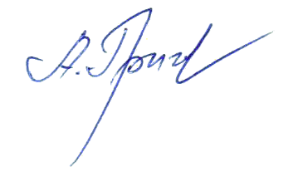
Генеральный директор
Григоренко А.В.

